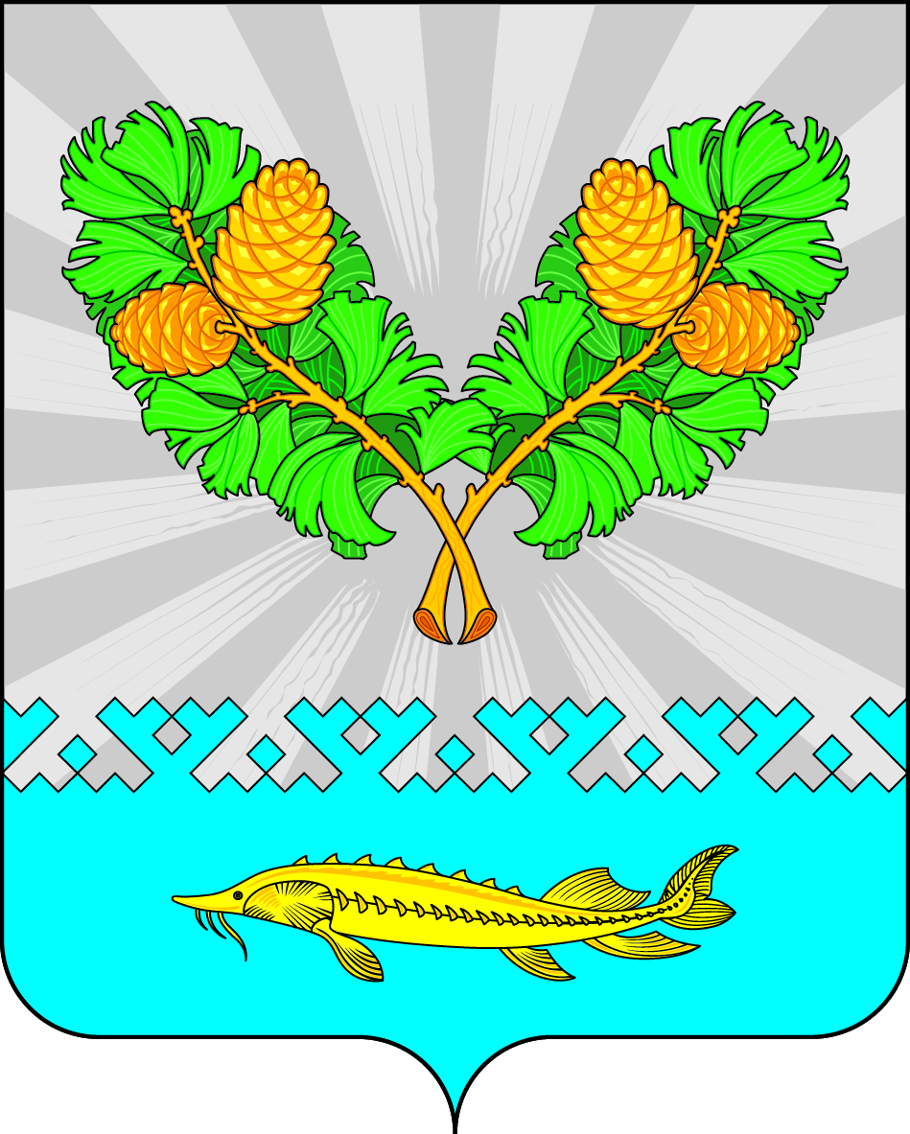
АДМИНИСТРАЦИЯ
СЕЛЬСКОГО ПОСЕЛЕНИЯ КАРЫМКАРЫ
Октябрьского района
Ханты-Мансийского автономного округа - Югры

ПОСТАНОВЛЕНИЕ
« | 10 | » | июня | 20 | 20 | г. |  | № | 73-п
п. Карымкары
О внесении изменений в Постановление администрации
Сельского поселения Карымкары от 11.06.2019 № 107-п
«Об утверждении Порядка взаимодействия
органов местного самоуправления и
муниципальных учреждений с организаторами
добровольческой (волонтерской) деятельности,
добровольческими (волонтерскими) организациями»

В соответствии с Федеральным законом от 06.10.2003 № 131-ФЗ «Об общих принципах организации местного самоуправления в Российской Федерации», частью 4 статьи 17.3 Федерального закона от 11.08.1995 № 135-ФЗ «О благотворительной деятельности и добровольчестве (волонтерстве)», Постановлением Правительства РФ от 28.11.2018 № 1425, руководствуясь Уставом сельского поселения Карымкары, администрация сельского поселения Карымкары постановляет:

- Пункт 3 Приложения к Постановлению администрации от 11.06.2019 № 107-п «Об утверждении Порядка взаимодействия органов местного самоуправления и муниципальных учреждений с организаторами добровольческой (волонтерской) деятельности, добровольческими (волонтерскими) организациями» дополнить абз. 22-25 следующего содержания:
- содействие в оказании медицинской помощи в организациях, оказывающих медицинскую помощь;
- содействие в оказании социальных услуг в стационарной форме социального обслуживания;
- содействие в оказании социальных услуг в организации для детей сирот и детей, оставшихся без попечения родителей;
- содействие в защите населения и территорий от чрезвычайных ситуаций, обеспечение пожарной безопасности и безопасности людей на водных объектах.
2. Настоящее постановление путем размещения на официальном сайте сельского поселения Карымкары в сети «Интернет».
3. Настоящее постановление вступает в силу после его официального обнародования.
4. Контроль за выполнением постановления возложить на главу сельского поселения Семёнова Фёдора Николаевича.

Глава сельского поселения Карымкары Ф.Н. Семенов

Согласовано:
Заместитель главы сельского поселения Карымкары Л.В. Дмитриева

Главный специалист по общим и юридическим вопросам
администрации сельского поселения Карымкары А.А.Терентьева

